Муниципальное общеобразовательная учреждение
Средняя общеобразовательная школа № 33 г. Липецка

Классный час

«ПАМЯТИ НАБАТ»

(посвященный Победе 1945 г.)

Разработка
Кл.руководителя
Винниковой С.В.

Липецк
Классный час
«Памяти набат»
1 чтец: Война… Мы знаем о ней понаслышке: по фильмам и книгам, наградам своих дедушек и бабушек. Мы знаем, что она еще где-то есть.
2 чтец: Задумайтесь! Как это страшно- один народ убивает другой…. Человек убивает человека… изощряет в пытках… изобретает оружие… уничтожает и уничтожается. Ради чего? По какому праву?
Ученик: (фон- военные действия из кинофильма)
Я недавно смотрел старый фильм о войне
И не знаю, кого мне спросить,
Почему нашим людям и нашей стране
Столько горя пришлось пережить?
Почему сыновья не вернулись домой,
Сколько жен потеряли мужей?
Отчего красны девицы ранней весной
Шли гулять без любимых парней?
Дети детство узнали в руинах домов,
Эту память вовек не убить,
Лебеда - их еда и землянка - их кров,
А мечта - до Победы дожить.
Я смотрю старый фильм, и мечтается мне,
Чтобы не было войн и смертей,
Чтобы мамам страны не пришлось хоронить
Вечно юных своих сыновей.
Педагог: Тем, кто шел в бой, и выстоял...
Ученица: Тем, кто согревался дыханием в студеную зиму...
Ученик: Тем, кто на переправах шел, словно камень, ко дну...
Ученица: Тем, кто свою грудь подставлял под пули, защищая
друзей...
Ученик: Тем, кто направлял свой горящий самолет на врагов...
Ученица: Тем, кто сердце отдавал за Родину...
Педагог: Тем, кто под машины ложился вместо понтонных мостов...
Ученик: Тем, кто жизнь свою не пожалел...
Педагог: Всем, кто ушел в бессмертие и победил, посвящается наш классный час «Памяти набат».
Ученик: Нет ни одной семьи, которой бы не коснулось страшное горе, большая беда, имя которой - война.
Звучит песня «Офицеры».
Педагог: Сегодня мы вновь обращаемся со словами благодарности к тем, кто выстоял в страшном бою, тем, кому мы обязаны счастьем жить на земле, кто отстоял наши жизни.
Сегодня мы все вместе вспомним ваших близких людей, переживших страшные минуты, и уже все вместе почтим память тех, кому не довелось дожить до этого часа.
Давайте вспомним тех, кто в годы Великой Отечественной войны был в окопах и шел в рукопашную, летал на самолетах и сражался в танках.
Ученик: Цветок, в росинках весь, к цветку приник,
И пограничник протянул к ним руки,
А немцы, кончив кофе пить, в тот миг
Влезли в танк, закрыли люки.
Такою все дышало тишиной,
Что вся земля еще спала, казалось.
Кто знал, что между миром и войной
Всего каких-то пять минут осталось!
Педагог: Мы должны помнить о страшной цене, которую заплатили за победу миллионы воинов в том числе и наши земляки.

МЕРКУЛОВ СЕРАФИМ ПЕТРОВИЧ

Родился 10 августа 1903 г. в селе Казинки
Елецкого района
в бедной многодетной семье.

В 1915 г окончил местную церковную школу.
В октябре 1925 г был призван в Красную Армию, участие в советско-финлядской войне. За отличное командование полком ему был вручен орден Красного Знамени и присвоено воинское звание полковника.
В годы Великой Отечественной войны Серафим Петрович, командуя дивизиями, участвовал в сражениях под Сталинградом и на Орловско-Курской дуге в форсировании Днепра, освобождении Киева, в уничтожении группировки противника. Во всех сражениях Серафим Петрович проявил талант хорошего военачальника.
На Орловско- Курской дуге был тяжело ранен и контужен, но вернулся в строй.
За бои на Днепре был представлен к званию Героя Советского Союза.
После войны генерал-лейтенант Серафим Петрович Меркулов окончил Военную Академию.
С 1960 г поселился в Липецке.
Был награжден двумя орденами Ленина, 4-Красного Знамени, 2-Суворова второй степени, Красной Звезды, многими медалями. Его боевые заслуги отмечены тремя орденами других стран.
21 июня 1966 г Серафим Петрович Меркулов скончался. Похоронен в Липецке.

БЕЛЯКОВ ИВАН ЯКОВЛЕВИЧ

Родился 21 апреля 1922 года в селе Предчево
Измалковского района.

Свой первый боевой вылет Иван Беляков, старший лейтенант командир звена, затем – эскадрильи, совершил в июне 1944 г на первом Прибалтийском фронте.
Его боевые награды – два ордена Красного Знамени, ордена Отечественной войны первой степени, Славы третьей степени.
Последний свой боевой вылет командир эскадрильи старший лейтенант Иван Яковлевич Беляков совершил 8 мая 1945 г на острове Рюген в Балтийском море.
18 августа 1945 г Указом Президиума Верховного Совета СССР он был удостоен звания Героя советского Союза.
После войны капитан Беляков служил в рядах Военно-Воздушных сил.

ЛИТАВРИН СЕРГЕЙ ГАВРИЛОВИЧ

Родился 14 декабря 1921 г в селе Двуречки
Грязинского района.

В 1928 г его семья переехала в Липецк. После окончания восьми классов средней школы №5 учился в Воронежском радиотехникуме.
В 1939 г Сергей Гаврилович Литаврин поступил в Борисоглебскую военную авиационную школу пилотов. В 1940 стал командиром звена.
С первых дней войны Сергей Гаврилович Литаврин на Ленинградском фронте. Личный счет открыл на пятый день войны. С 22 июня 1941 г по 15 декабря 1942 г произвел 311 вылетов, сбил 10 вражеских самолетов.
В январе 1943 года был награжден звездою Героя Советского Союза.
За годы войны Литаврин совершил 462 боевых вылета на разведку и штурмовку живой силы противника, участвовал в 90 воздушных боях, сбил 19 самолетов.
4 февраля 1957 г полковник Литаврин погиб при исполнении служебных обязанностей. Похоронили его в Липецке.

ГАЗИН ВАСИЛИЙ ПЕТРОВИЧ

Родился в 1920 г в селе Шовское
Лебедянского района.

Василий Петрович Газин воевал в партизанском отряде имени Щорса, с 1943 г – в отряде имени Котовского. Около двух лет партизан Газин громил оккупантов на Брестище и Волыни. Сначала был рядовым бойцом, затем стал командиром взвода партизан-подрывников. За боевые заслуги в борьбе с оккупантами Василий Газин был награжден медалью «Партизану Отечественной войны 1 степени».
С июня 1944 г Василий Газин сражался с фашистами в составе регулярных частей Советской Армии. Он был зачислен в 1293-й стрелковый полк 160-й стрелковой дивизии, действовавшей на 1-ом Белорусском фронте. Указом Президиума Верховного совета СССР от 24 марта1945 г красноармейцу Газину Василию Петровичу посмертно присвоено звание Героя Советского Союза.
Имя Газина носят улицы в Липецке и Лебедяни, Шовская средняя школа, где учился герой.

Педагог: Но сражались в ту страшную войну не только мужчины и женщины. Страшно, когда война касается детей. Еще страшнее, когда дети становятся солдатами. Мы знаем множество историй о мальчишках, ставших сыновьями полков. Много ребят сложили свои юные головы на поле брани.
Поверьте, это совсем не просто -
Жить так, чтоб гордилась тобой страна,
Когда тебе вовсе еще не по росту
Шинель, оружие и война.

Письма читает девочка и мальчик

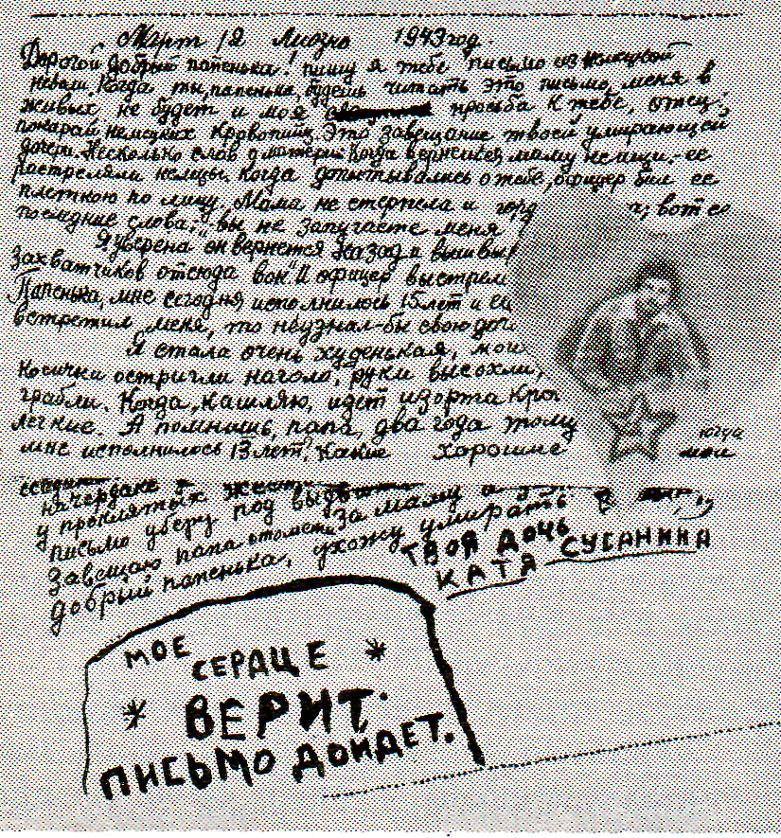

ПИСЬМО 15-ЛЕТНЕЙ ДЕВОЧКИ К. СУСАНИНОЙ
С ФАШИСТСКОЙ КАТОРГИ
12 марта 1943 года
Март, 12, Лиозно, 1943 год.
Дорогой, добрый папенька!
Пишу я тебе письмо из немецкой неволи. Когда ты, папенька, будешь читать это письмо, меня в живых не будет. И моя просьба к тебе, отец: покарай немецких кровопийц. Это завещание твоей умирающей дочери.
Несколько слов о матери. Когда вернешься, маму не ищи. Ее расстреляли немцы. Когда допытывались о тебе, офицер бил ее плеткой по лицу. Мама не стерпела и гордо сказала: «Вы не запугаете меня битьем. Я уверена, что муж вернется назад и вышвырнет вас, подлых захватчиков, отсюда вон». И офицер выстрелил маме в рот...
Папенька, мне сегодня исполнилось 15 лет, и если бы сейчас ты встретил меня, то не узнал бы свою дочь. Я стала очень худенькая, мои глаза ввалились, косички мне остригли наголо, руки высохли, похожи на грабли. Когда я кашляю, изо рта идет кровь — у меня отбили легкие.
А помнишь, папа, два года тому назад, когда мне исполнилось 13 лет? Какие хорошие были мои именины! Ты мне, папа, тогда сказал: «Расти, доченька, на радость большой!» Играл патефон, подруги поздравляли меня с днем рождения, и мы пели нашу любимую пионерскую песню...
А теперь, папа, как взгляну на себя в зеркало — платье рваное, в лоскутках, номер на шее, как у преступницы, сама худая, как скелет,— и соленые слезы текут из глаз. Что толку, что мне исполнилось 15 лет. Я никому не нужна. Здесь многие люди никому не нужны. Бродят голодные, затравленные овчарками. Каждый день их уводят и убивают.
Да, папа, и я рабыня немецкого барона, работаю у немца Шарлэна прачкой, стираю белье, мою полы. Работаю очень много, а кушаю два раза в день в корыте с «Розой» и «Кларой» — так зовут хозяйских свиней. Так приказал барон. «Русс была и будет свинья»,— сказал он. Я очень боюсь «Клары». Это большая и жадная свинья. Она мне один раз чуть не откусила палец, когда я из корыта доставала картошку.
Живу я в дровяном сарае: в комнату мне входить нельзя. Один раз горничная полька Юзефа дала мне кусочек хлеба, а хозяйка увидела и долго била Юзефу плеткой по голове и спине.
Два раза я убегала от хозяев, но меня находил ихний дворник. Тогда сам барон срывал с меня платье и бил ногами. Я теряла сознание. Потом на меня выливали ведро воды и бросали в подвал.
Сегодня я узнала новость: Юзефа сказала, что господа уезжают в Германию с большой партией невольников и невольниц с Витебщины. Теперь они берут и меня с собою. Нет, я не поеду в эту трижды всеми проклятую Германию! Я решила лучше умереть на родной сторонушке, чем быть втоптанной в проклятую немецкую землю. Только смерть спасет меня от жестокого битья.
Не хочу больше мучиться рабыней у проклятых, жестоких немцев, не давших мне жить!..
Завещаю, папа: отомсти за маму и за меня. Прощай, добрый папенька, ухожу умирать.
Твоя дочь Катя Сусанина...
Мое сердце верит: письмо дойдет.

1Чтец: Разве погибнуть ты нам завещала, Родина? Жизнь обещала, любовь обещала, Родина! Разве для смерти рождаются дети, Родина? Разве хотела смерти ты нашей, Родина?
2чтец: Пламя ударило в небо, ты помнишь, Родина?
Тихо сказала: «Вставайте на помощь...» -
Родина. Славы никто у тебя не выпрашивал, Родина!
Прост был выбор у каждого - я или Родина.
3 чтец (зажигает свечу):
О, сколько их было -
Сердец не растраченных, юных'
Ах, сколько в столице
Стонало гитар шестиструнных.
4чтец (зажигает свечу):
О, сколько их было –
Парней ясноглазых, веселых!
Ах, сколько гармошек
Рыдало в поселках и селах.
5чтец (зажигает свечу):
По всей необъятной,
По всей затемненной России
Военные ветры
По-бабьи войну голосили.

Письмо
КРАСНОАРМЕЙЦА П. ЯБЛОЧКИНА
Не позднее 25 апреля 1945 года '
Мама.
На отдыхе я. А поэтому есть время с тобой поговорить.
Очень жаль, что разговор наш будет последний. Хорошо бы ты это письмо никогда не получала, а дождалась бы меня.
Я напишу его и буду носить на груди, если убьют, хоть и запоздало, но все же мы с тобой, как раньше, вдвоем потолкуем.
Я ушел на время от вас. Ты не плачь, мама! Я тебя только прошу о сыне — об Алешке. Ведь у него тогда и отца не будет. Погладь ты его по головке, сказку ему расскажи и за меня поцелуй.
Вот уже год, как я из плена бежал. А за полгода в плену чего я не видел! Нас заставляли насильно смотреть. Мама, трудно представить и в голове поместить. Я как вспомню, так думаю, будь они, слова, чтоб выругать, трудно для них подобрать. Тысячу раз всеми народами мира в преисподней прокляты так, чтобы вечно смердели и черви земные и те бы отказались от них.
Стариков, пожилых стариков аккуратно друг против друга рядами в землю по пояс живыми зарывали, паклю расстилали меж ними. Облив керосином и из пламя услышав душу раздирающие вопли, проклятые, они деревянно, как идолы, все хохотали.
Мама.
Таких ребятишек, как Алик, из рук матерей вырывали и тут же, взявши за ноги, с размаху в колодец бросали.
Я в бога не верил, ты, мама, знаешь. Но в эти минуты просил всю вселенную, душою просил, чтоб не лопнули нервы. Многие из нас не могли устоять, падали или на помощь бросались, им в ноги стреляли и тут же плетьми с них одежду снимали. Солью, как мясо, тела методично обливали водой, чтоб память пришла, посыпали ' и, разъярившись, как звери, уже мертвых они на куски разрубали.
Напакостив, гады, они удирают. Как призраков, сейчас боятся нас. Но правда настигнет и везде их найдет. Суд им правдивый, суровый народ всего мира за бездну страданий и муки после войны учинит.
Ты не плачь. Я не умер, а ушел от вас, мама, как многие ушли, такие же, как я. Ушли мы в борьбе за народ, сметая с земли варварство, рабство. Ушли за будущее светлое не только нашего, но и всех народов земли.
Мама. Вот кончится война, подлечит глубокие раны страна, и снова вольготно народ заживет. Глядишь, и мой Алик школу кончит, на машиниста учиться пойдет.
Бесчеловечно, стыдно будет тем, кто поможет опять разнуздать таких, как вот эти. Весь мир не допустит, чтобы гунны вторично на землю сошли.
Стройте, живите, трудитесь, учитесь, и, если вы нас хотите почетней почтить, в короткое время дружнее разбейте врага и раны войны залечите, для всех счастливую жизнь создайте...
Прощайте, Алик и мама! Обоих крепко целую.
Я засиделся. Иду отдыхать. Товарищи мои — чудо-воины — спят.
Ваш Яблочкин Павел.

1чтец:
По всей необъятной
На каждой дощатой платформе
Топтались мальчишки
В непризнанной воинской форме.
2чтец:
За годы Великой Отечественной войны сколько погибло на фронтах...
3чтец:
Замучено в концентрационных лагерях...
4чтец:
В тылу умерло от голода и холода...
5чтец:
Сколько погибло детей...
Сколько разрушено городов ..

Педагог:
В каждой семье кто-то из родных не вернулся с войны.
Вспомним всех поименно,
Сердцем вспомним своим,
Это нужно не мертвым –
Это нужно живым!
(Объявляется минута молчания.)

Педагог:
Помните.
Через века,
через года –
Помните!
О тех, кто уже не придет
никогда, -помните!
Не плачьте!
В горле сдержите стоны, горькие стоны.
Памяти павших будьте достойны!
Вечно достойны!
Люди! Покуда сердца стучатся, -
Помните,
Какою ценой завоевано счастье, -
Пожалуйста, помните!
Ученица: Мы должны помнить о прошлом и смотреть в будущее. Ученик: Мы должны понимать, что ничто не оправдывает войну, потому что она забирает самое ценное - жизнь.
Ученица: Мы должны помнить о тех, кто готов был сложить свою голову за нас.
Ученик: Пусть во всех наших делах стократно повторяется подвиг наших близких.
Ученица: Пусть каждый из нас склонит голову перед величием подвига, который совершили люди моей крови.
Педагог: Герои, они никогда не будут забыты нами.

Звучит песня «Тучи в голубом»

